新 书 推 荐
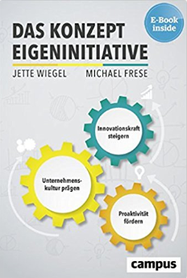
中文书名：《主动性是关键：推动积极性——塑造企业文化——培养创新》
英文书名：Initiative is the Key: Promoting Proactiveness - Molding Corporate Culture - Fostering Innovation
德文书名：Das Konzept Eigeninitiative: Proaktivität fördern, Unternehmenskultur prägen, Innovationskraft steigern
作 者：Jette Wiegel and Michael Frese
出 版 社：Campus Verlag GmbH
代理公司：ANA/ Susan Xia
页 数：240页
出版时间：2018年3月
代理地区：中国大陆、台湾
审读资料：电子稿
类 型：经管

内容简介：
通过个人责任实现企业的成功。
尽管在21世纪的职场生活中，个人主动性是一项关键技能，但迄今为止，关于这个话题的管理文献很少——而且内容也很少。最后，这个空白被填补了：耶特·维格尔（Jette Wiegel）和迈克尔·弗里斯（Michael Frese）阐明了个人主动性和企业成功之间的联系，并解释了员工的自主权是如何被系统地提升的——以及为什么需要这样做。这是一个领导者的指南，里面充满了关于如何在员工中促进个人主动性的实用建议，并且在这样做的过程中，使他们对工作更满意，也更有效率——这是未来成功企业的关键。
•如何鼓励员工之间的主动性，有助于提高工作的满意度和效率
•包含许多实践应用的例子。
作者简介：
耶特·维格尔（Jette Wiegel）是人力资源总监，以及负责一家IT公司的人事工作。

迈克尔·弗里斯（Michael Frese）是一位专门研究工作场所和组织心理学的心理学家。

谢谢您的阅读！
请将反馈信息发至：夏蕊（Susan Xia）
安德鲁·纳伯格联合国际有限公司北京代表处
北京市海淀区中关村大街甲59号中国人民大学文化大厦1705室
邮编：100872
电话：010-82504406
传真：010-82504200
Email：susan@nurnberg.com.cn
网址：http://www.nurnberg.com.cn
微博：http://weibo.com/nurnberg
豆瓣小站：http://site.douban.com/110577/

